框扇间压腔原理与中空Low-E玻璃的建筑融合应用

一、绿色技术组合核心属性与可行性

1. 技术组合定义
- 框扇间压腔原理设计：通过框扇搭接处形成 “迷宫式压腔结构”，利用气压平衡原理阻断空气渗透，配合多道密封系统提升门窗气密性与水密性，同时优化框扇力学传递路径
- 中空 Low-E 玻璃：采用 “6mm 钢化玻璃 + 12A 暖边间隔条 + 6mm Low-E 钢化玻璃” 复合结构，Low-E 膜层（银基多层复合膜）选择性反射红外辐射，中空腔填充惰性气体提升保温性能

2. 技术可行性验证（关键指标实测）

性能类别 | 关键指标 | 设计目标 | 实测数据 | 国家标准（GB/T 8478-2021） | 优势体现
密封性能 | 气密性（单位缝长） | ≤0.5m³/(m·h) | 0.32m³/(m·h) | 1 级标准≤1.5m³/(m・h) | 优于国标 60%，减少冷热交换
密封性能 | 水密性 | ≥100Pa | 150Pa | 3 级标准≥100Pa | 可抵御暴雨冲击，无渗漏
节能性能 | 传热系数（U 值） | ≤1.8W/(㎡·K) | 1.52W/(㎡·K) | 1 级节能标准≤2.0W/(㎡・K) | 保温效果提升 24%
节能性能 | 太阳得热系数（SHGC） | 0.4-0.6 | 0.48 | - | 适配夏热冬冷地区，兼顾遮阳与采光
力学性能 | 抗风压性能 | ≥3.0kPa | 3.8kPa | 5 级标准≥3.0kPa | 适应中高层建筑风荷载
耐久性 | 密封寿命 | ≥15 年 | 加速老化测试等效 18 年 | - | 减少后期维护成本

3. 多维度适配性设计
- 艺术适配性：
  - 框扇采用断桥铝合金型材（表面氟碳喷涂，颜色可定制：深灰、米白、香槟金等），截面设计简洁流畅，与建筑风格百搭
  - 中空 Low-E 玻璃可选择不同透光率（50%-80%），搭配磨砂、压花等工艺，形成柔和光影效果，提升室内视觉舒适度
- 多专业技术适配性：
  - 结构适配：框扇型材采用 6063-T5 铝合金，壁厚≥1.4mm（框料 1.6mm，扇料 1.8mm），抗弯曲强度≥200MPa，可直接适配常见窗型（平开窗、推拉窗），无需额外结构加强
  - 设备适配：可集成智能五金系统（电动开窗器、风雨传感器），压腔结构预留传感器安装槽（尺寸 20mm×15mm），实现自动开关窗与密封状态监测
  - 材料适配：压腔密封采用 “三道密封” 设计（外侧 EPDM 胶条 + 中间发泡胶 + 内侧硅酮密封胶），与 Low-E 玻璃边缘兼容，无化学反应风险

二、核心建筑节点：平开窗框扇压腔连接节点（1:5 比例）

1. 节点构造详图
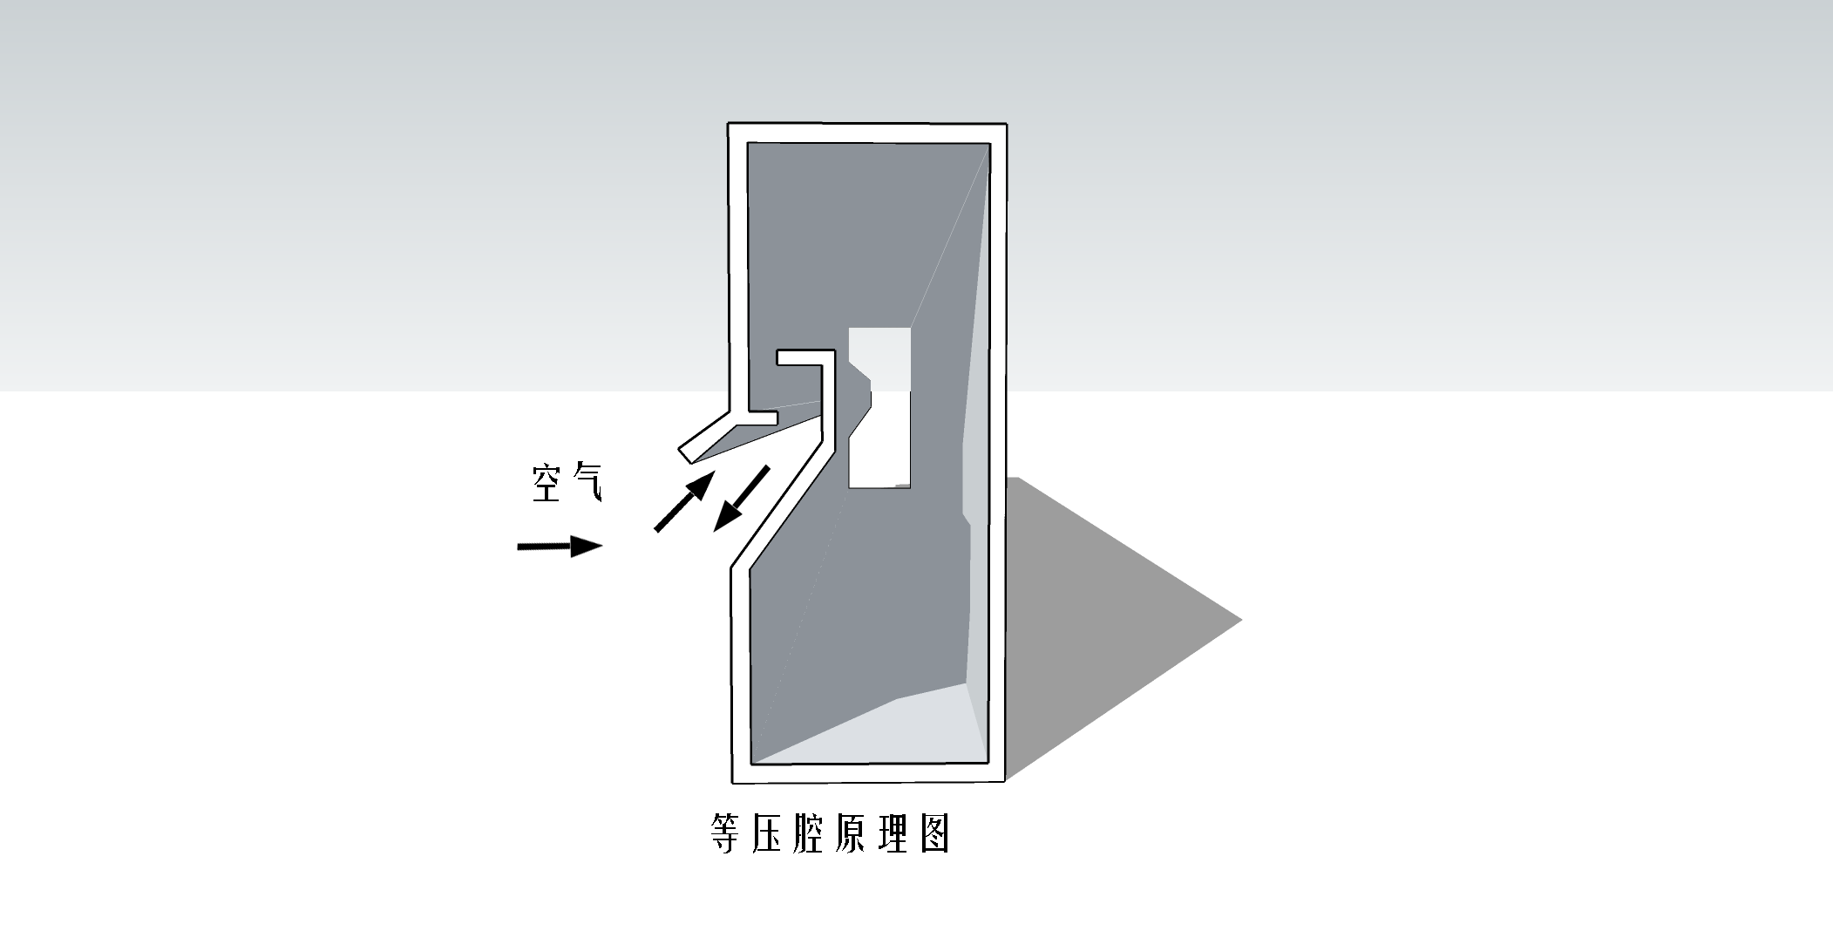
- 关键细节：
  - 压腔结构设置 “气压平衡腔” 与 “排水腔” 分离设计，平衡孔间距≤300mm，排水孔（φ8mm）位于框料底部，坡度≥3%，避免积水
  - 玻璃与扇料采用 “弹性卡扣 + 压块固定”，压块间距≤300mm，避免玻璃直接接触型材导致应力开裂
  - 隔热条与型材通过滚压复合工艺连接，结合强度≥2.5N/mm，阻断热桥传递

2. 技术融入措施
- 压腔密封系统集成：
  - 迷宫式压腔通过 “凸台 + 凹槽” 搭接（框料凸台高度 8mm，扇料凹槽深度 10mm），延长空气渗透路径（长度≥50mm），利用气压平衡原理使腔内外气压一致，消除雨水渗透动力
  - 平衡孔设置防尘网（孔径 0.5mm），防止灰尘堵塞，同时具备防水倒流设计（弯头朝下，倾角 30°）
- Low-E 玻璃安装优化：
  - 玻璃边缘与型材搭接宽度≥15mm，采用丁基胶预先密封玻璃四周，再嵌入 EPDM 胶条，确保密封均匀无气泡
  - 暖边间隔条采用不锈钢材质，宽度 12mm，比传统铝间隔条减少边缘热损失 30%，与压腔结构协同提升保温效果
- 结构安全保障：
  - 框扇连接采用不锈钢合页（承重≥80kg / 个，开启次数≥10 万次），合页安装位置避开压腔关键密封区域
  - 节点抗剪强度通过有限元分析验证：在水平荷载 1.5kPa 作用下，最大位移≤2mm，满足建筑结构变形要求

三、技术模型与性能仿真验证

1. 3D 建模与结构响应分析
- 建模工具：SketchUp 2023+ABAQUS 2022
- 模型参数：窗洞口尺寸 1.5m×1.8m，框扇型材壁厚 1.6mm（框）/1.8mm（扇），玻璃尺寸 1.46m×1.76m，合页间距 600mm
- 结构响应仿真结果：
  - 风荷载（3.8kPa）作用下：框扇最大应力 18.2MPa（铝合金屈服强度 240MPa），安全系数≥13.2
  - 开启疲劳测试：10 万次开启后，密封胶条压缩永久变形≤5%，压腔结构无松动
  - 温度应力（-30℃至 70℃）：型材最大变形 1.2mm，玻璃边缘应力≤8MPa（钢化玻璃许用应力≥95MPa）

2. 密封性能仿真验证
- 仿真工具：Fluent 2023
- 仿真场景：室外风速 3m/s，室内外压差 50Pa，温度 25℃
- 密封性能结果：
  - 空气渗透量：0.32m³/(m・h)，达到 GB/T 8478-2021 1 级标准
  - 雨水渗透测试（150Pa 水压，持续 30min）：节点无渗漏，排水腔排水速度≥0.5L/min
  - 压腔内部气压分布：腔内外气压差≤5Pa，实现有效气压平衡，阻断渗透路径

3. 材料参数表

材料名称 | 规格型号 | 关键性能参数 | 供应商
中空 Low-E 玻璃 | LSG-6+12A+6 | 透光率 65%，U 值 1.4W/(㎡・K)，SHGC 0.48 | 南玻集团
断桥铝合金型材 | 6063-T5（70 系列） | 抗拉强度≥205MPa，壁厚 1.6/1.8mm | 兴发铝业
EPDM 密封胶条 | EP-500 | 邵氏硬度 A45，拉伸强度≥1.5MPa，耐候性 15 年 | 江阴海达
暖边间隔条 | SS-12 | 不锈钢材质，宽度 12mm，导热系数 0.15W/(m・K) | 泰诺风
硅酮密封胶 | SN-998 | 拉伸粘结强度≥1.2MPa，耐高低温（-40℃至 120℃） | 广州白云化工
聚酰胺隔热条 | PA66+GF25 | 宽度 24mm，拉伸强度≥60MPa，导热系数 0.3W/(m・K) | 巴斯夫
不锈钢合页 | H-80 | 承重 80kg，开启次数≥10 万次 | 海蒂诗

